平成３０年度 牧地区“山菜の里づくり”第６回保全活動
『【収穫祭】サツマイモ収穫・小屋の撤去と設置』
平成３０年1０月２０日（土曜日）豊能町・牧地区で、サツマイモの収穫祭を行いました。
また、台風の影響で道具などを保管していた小屋が傾いたので、小屋を撤去し新しい小屋を設置しました。
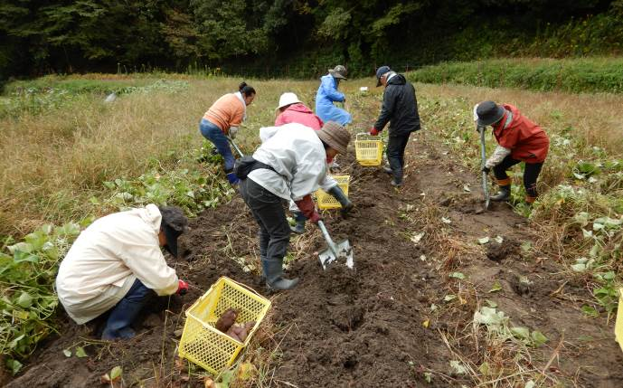
昨年はイノシシの食害により、ほとんど収穫ができませんでしたが
今年は電気柵を設置し、たくさん収穫することができました
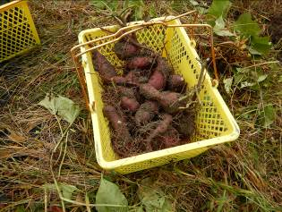
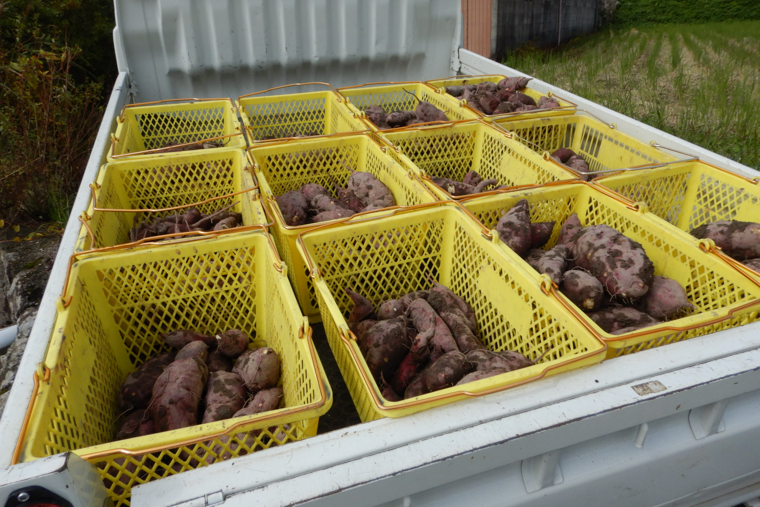
軽トラの荷台が
イモでいっぱいです
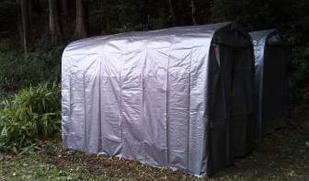
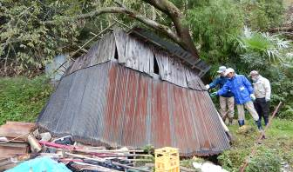
台風で傾いた小屋を撤去しました
新しい小屋を設置しました

